Lundi 29 septembre 2025 CM1/CM2

CM 5 L

Monday 29th september

8h45 : Accueil

Appel, appel cantine, mot du jour : les crustacés

8h45 : Problème flash

CM1 : Le vélo de Marion a coûté 356 €. Celui de Stéphanie vaut deux fois plus. Quel est le prix du vélo de Stéphanie ? **356 x 2 = 712 Le prix du vélo de Stéphanie est de 712 €.**

CM2 : A la cantine du collège, il y a 2 services. A midi, 32 élèves de 6ème et 43 élèves de 5ème mangent. Ensuite, ce sont les 25 élèves de 4ème et les 19 élèves de 3ème qui mangent à leur tour. Combien d’élèves au total mangent à la cantine ? **32 + 43 + 25 + 19 = 119 Il y a 119 élèves qui mangent à la cantine.**

8h50 : Opérations

CM1 : 432 x 67 = **28 944**

CM2 : 7 394 x 92 = **680 248**

8h55 : Calcul mental CM1

Obj : Table de multiplication, Ajouter 9 et retrancher 9, ajouter 90 et 99 Leçon CM3

Echauffement : Coloriage magique

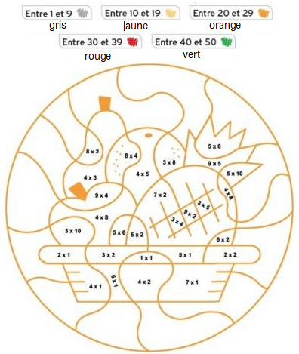

Calcul automatisé :

**6** = 3 x 2 7 x 5 = **35** 6 x 8 = **48** **28** = 4 x 7

4 x 8 = **32** 8 x 7 = **56** **27** = 9 x 3 **0** = 0 x 5

5 x 3 = **15** 4 x 6 = **24** 4 x 4 = **16** 8 x 10 = **80**

6 x 6 = **36** **27** = 3 x 9 10 x 2 = **20** 6 x 3 = **18**

**7** = 1 x 7 7 x 6 = **42** 6 x 4 =**24**  5 x 9 = **45**

Problème : En jouant à la bataille, Asma a remporté 4 fois les 6 cartes des joueurs. Combien Asma a-t-elle gagné de cartes ?

**Asma a gagné 24 cartes.**

Problème : Pour réaliser une œuvre d’art, Nabil a collé 5 rangées de 7 carrés colorés. Combien de carrés Nabil a-t-il collés ?

**Nabil a collé 35 carrés.**

Clap : 5 x 8, 4 x 6, 2 x 6, 9 x 8, 6 x 7 🡺 **40, 24, 12, 72, 42**

8h55 : Calcul mental CM2

Obj : Table de multiplication, Multiplier par 11, 10, 100, 1000 Leçon CM4

Echauffement : Coloriage magique

****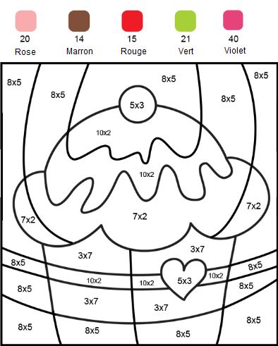

Calcul automatisé :

**6** = 3 x 2 7 x 5 = **35** 6 x 8 = **48** **28** = 4 x 7

4 x 8 = **32** 8 x 7 = **56** **27** = 9 x 3 **0** = 0 x 5

6 x 6 = **36** **27** = 3 x 9 10 x 2 = **20** 6 x 3 = **18**

**7** = 1 x 7 7 x 6 = **42** 6 x 4 =**24**  5 x 9 = **45**

5 x 3 = **15** 4 x 6 = **24** 4 x 4 = **16** 8 x 10 = **80**

Problème : Un lustre est équipé de 9 ampoules. Combien faudra-t-il d’ampoules pour équiper les 7 lustres de la maison ?

**Il faudra 63 ampoules pour équiper les 7 lustres de la maison.**

Problème : Dans un parking, le stationnement coûte 8 € par jour. Combien paiera-t-on pour stationner 9 jours ?

**On paiera 72 €.**

Clap : 4 x 5, 3 x 6, 6 x 6, 7 x 7, 3 x 8 🡺 **20, 18, 36, 49, 24**

9h10 : Calcul en ligne CM2

Leçon CL5

Fais des réductions de fractions pour retrouver les unités.

8 = **1 + 3**

5 **5**

32 = **2 + 8**

12 **12**

28 = **3 + 1**

9 **9**

32 = **1 + 2**

30  **30**

24 = **4**

6

9h10 : Calcul en ligne CM1

Leçon CL2

Fais les additions en utilisant la technique du pivotement

comme dans l’exemple :

Exemple : 73 **+ 9** = 73 **+ 10 – 1** = 82 ou 73 **+ 8** = 73 **+ 10 – 2** = 81

95 + 9 = **104**

857 + 80 = **937**

372 + 90 = **462**

16 563 + 8 000 = **24 563**

37 845 + 9 000 = **46 845**

9h15 : Ecrire un nombre

CM1 : Ecrire en nombre 56 251, 27 894, 1 256 894

CM2 : Ecrire en fraction : 356/1000, 27/100, en nombre 32 centièmes

9h20 : Dictée de mots n°3 Evaluation

Obj : Connaître les mots de l’usage courant

Natal – comprendre – la police - brun – écouter – fatiguer - le savant – valoir - la griffe – charmer - la vertu – se taire – redire - un plâtre - un grain - une dette - la propreté - le domicile - un mobile – un piano

9h20 : Dictée de mots n°3 Evaluation

Obj : Connaître les mots de l’usage courant

Un régiment – dedans – se taire - l'huile – redire – la vertu - la morale - un plâtre - le renouvellement – la médaille - le manque – trouver - un fourneau - la fureur - le poumon - plaire – coucher - la veille – visiter – répartir

9h25 : Dictée + Analyse de phrase

Obj : Trouver le sujet, le verbe et le complément.

CM1 : Le promeneur change de direction. (affirmative)

Le promeneur change de direction.

CM2 : Les agriculteurs réfléchissent au désordre dans leur ferme. (pluriel)

Les agriculteurs réfléchissent au désordre dans leur ferme.

9h30 : Apprendre à écrire des mots courants/des mots invariables CM1/CM2

CM1 : repentir, une souris, jurer, remplir, le palais/comme, ne…pas

CM2 : copier, la propriété, active, le lendemain, lourde/sans, au-dessus, habituellement

9h35 : Anglais CM1/CM2

Monday 29th september Revoir vocabulaire 1

Voir U2 séance 3 année 2 : What time is it ?

10h15 : Mathématiques

Obj : Additionner des nombres décimaux. Soustraire des nombres décimaux. Choisir la bonne opération.

Compagnon Maths

Situation problème p 45 + J’applique p 46 + Je m’entraine avec aide 1,2 p 46

Leçon C4

10h15 : Mathématiques

Obj : Reconnaître des droites parallèles et des droites perpendiculaires. Tracer ces droites.

Compagnon Maths

Situation problème p 125 + J’applique p 126 + Je m’entraine avec aide 1,2 p 126, 3 p 127

Leçon G2

10h30 : RECREATION

10h45 : Histoire

Voir H4 séance 2 : Les premiers agriculteurs.

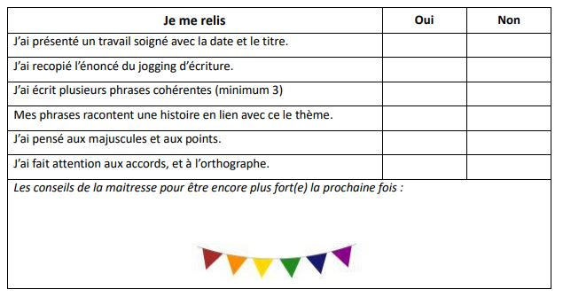

11h45 : REPAS

13h30 : Ecriture rapide CM1/CM2

D’où vient le sable sur la plage ?

13h40 : Lecture rapide CM1/CM2

CM1 : Lis ce texte sans faire attention aux carrés placés à droite. Plusieurs personnages parlent dans cette histoire, sauras-tu les reconnaitre ?

🡺 Colorie le carré en bleu lorsque c’est Pascal qui parle, en jaune lorsque c’est son père et en rose lorsque c’est sa mère.

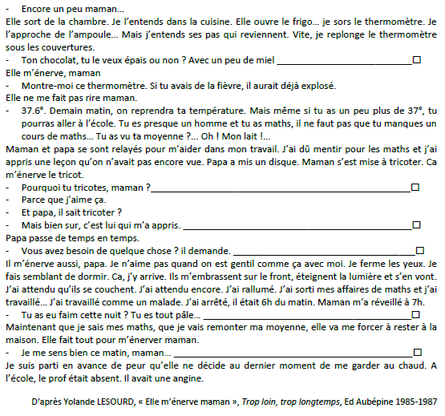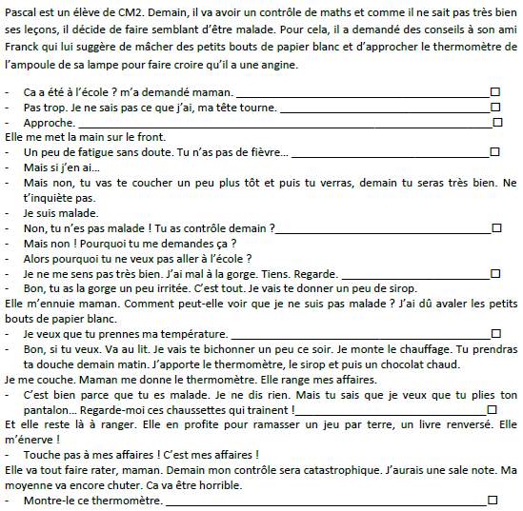

CM2 : Le professeur de maths de Pascal étant absent, il a été remplacé par M. Lenturlu qui est un grand distrait. Ecoute plutôt ce qu’il dit aux enfants de la classe en leur annonçant ce qu’ils vont devoir faire pendant le contrôle de maths.

🡺 Barre à la règle ce qui n’a rien à voir avec les mathématiques.

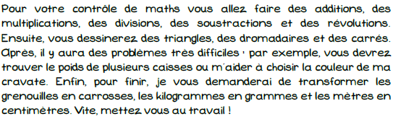

13h45 : Je lis, je comprends CM1/CM2

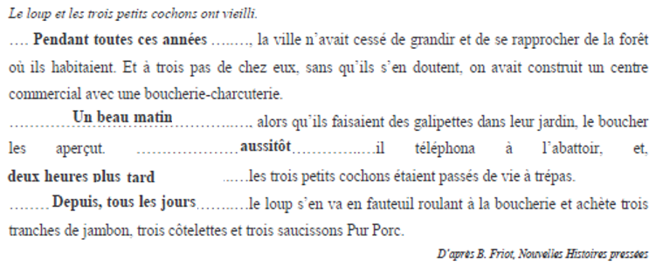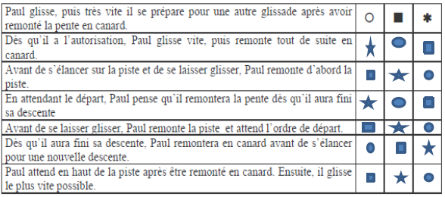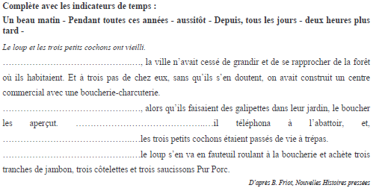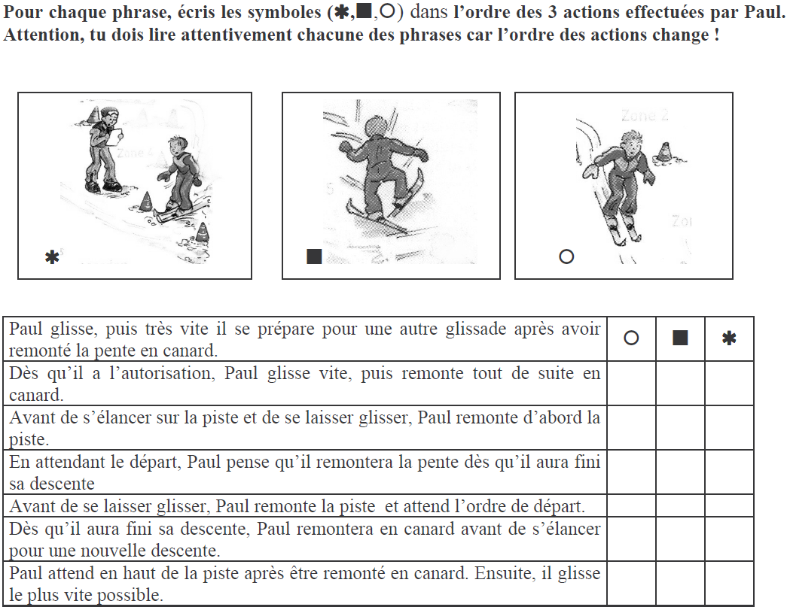

13h50: Conjugaison

Obj : Savoir conjuguer au présent les verbes du 1er et 2ème groupe

Observation réfléchie de la langue française (La balle aux mots)

Exercices 1,2,3,5 p 23

Leçon C4

13h50: Conjugaison

Obj : Savoir identifier les infinitifs. Savoir classer les verbes. Reconnaître radical et terminaison des verbes.

Observation réfléchie de la langue française (La balle aux mots)

Exercices 1,2,4,5,6 p 24,25

Leçon C2 suite 2

14h35 : Mathématiques suite

Obj : Reconnaître des droites parallèles et des droites perpendiculaires. Tracer ces droites.

Compagnon Maths

Situation problème p 125 + J’applique p 126 + Je m’entraine avec aide 1,2 p 126, 3 p 127

Leçon G2

14h35 : Mathématiques suite

Obj : Additionner des nombres décimaux. Soustraire des nombres décimaux. Choisir la bonne opération.

Compagnon Maths

Situation problème p 45 + J’applique p 46 + Je m’entraine avec aide 1,2 p 46

Leçon C4

14h55 : Atelier contrat de travail

Obj : Travail en autonomie

Divers travaux à réaliser en autonomie.

14h55 : Atelier contrat de travail

Obj : Travail en autonomie

Divers travaux à réaliser en autonomie.

15h20 : Ecriture des devoirs

Pour jeudi 2 octobre :

Anglais : Apprendre Leçon U2 leçon 3 (CM1/CM2)

Pour mardi 30 septembre :

Mathématiques : Lire G2 (CM1), C4 (CM2)

Pour lundi 3 novembre :

Français : Apprendre la liste de mots n°4 (CM1/CM2)

Pour la semaine du 13 au 17 octobre : Semaine du goût

Amener un économe, un saladier en plastique, un torchon, des couverts (couteau, fourchette, cuillère à soupe, cuillère à café)

Pour le vendredi 17 octobre après-midi : Halloween

Ramener le costume.

Pour lundi 6 octobre :

Mathématiques : Contrôle N1,N2,N3,N4,G1,G2,C1(CM1), N1,N2,N3,N4,N6,N7,N8,N9, N10,N11,G1,G2,C4 (CM2)

Conjugaison : Contrôle C1/C2 (CM1), C2/C3/C4 (CM2)

Anglais : U2 contrôle

Histoire : Apprendre H2/H4 contrôle

15h30 : RECREATION

15h45 : E.P.S

Obj : Apprendre à mesurer ses efforts, Apprendre à réguler sa course (l’endurance n’est pas une course de vitesse), Améliorer sa performance en temps.

Activité d’athlétisme : endurance, saut, lancé (sur parcours)